**Phenological Responses of the Arctic, ubiquitous and Boreal Copepod Species to the Long-Term Changes in the Annual Seasonality of the Water Temperature in the White Sea**

***Nikolay V. Usov1*, Vadim Khaitov2,3, Inna P. Kutcheva1, Daria M. Martynova1*\*\***

1 *White Sea Biological Station, Zoological Institute, Russian Academy of Sciences, St.Petersburg, Russia*

2 *Saint Petersburg State University, St. Petersburg, Russia*

3 *Kandalaksha State Nature Reserve, Kandalaksha, Russia*

*Corresponding author: [nikolay.usov@gmail.com](mailto:nikolay.usov@gmail.com); tel. +7 921 9785522; ORCID ID: https://orcid.org/0000-0001-5093-5603

** ORCID ID: https://orcid.org/0000-0001-8279-9896

# Abstract

Climate change-derived temperature rise has been proved the most intensive in the high latitudes. However, absolute temperature increase is not the only sign of changing climate, which can manifest itself also through temporal shifts of seasonal temperature dynamics, which, in turn, causes temporal shifts of phenological processes in zooplankton. Long-term shift of the timing of seasonal water warming was registered in the north-western White Sea (Chupa Inlet, Kandalaksha Bay). ...

**Key words**: zooplankton, Copepoda, White Sea, phenology, long-term changes, water temperature.

# Introduction

Recent climate change, manifested through the temperature rise, has been proved the most intensive in high latitudes, especially in the Northern Hemisphere (IPCC, 2007, 2013). High latitudes are also characterized by the pronounced seasonality of solar energy supply and, as a result, seasonality of temperature, which govern the annual cycle of the phyto- and zooplankton production. Two main factors influencing marine ecosystems can be distinguished: the temperature fluctuations and the timing of seasonal warming/cooling. Thus, one can expect that the climate change influences not only absolute values of temperature and other registered environmental parameters but also timing of different events during seasonal cycle. Populations of planktonic organisms respond rather quickly to climatic fluctuations because of short life cycles. Besides that, many planktonic organisms inhabit the upper water layer of the Ocean, which is the most sensitive to the climatic fluctuations. Indeed, climatic changes in the Arctic affect significantly planktonic organisms (Richardson, 2008; Wassmann et al., 2011). It was shown also, that seasonal ice retreat occurs earlier in the Arctic, which causes respective shifts of the timing of phytoplankton bloom (Ji et al., 2012). Such shifts may cause trophic mismatch between *Calanus glacialis* and its food objects, which affect reproduction success of this Arctic species (Søreide et al., 2010). Another example is advancement of *Neocalanus plumchrus* development in subarctic Pacific Ocean, which correlates with positive spring temperature anomalies in that region (Mackas et al., 1998). Temporal shifts in seasonal cycles of environmental parameters may lead to trophic mismatch between consumers and food objects, e.g. zoo- and phytoplankton (Edwards and Richardson, 2004; Atkinson et al., 2015). This mismatch may negatively affect zooplankton community, which inevitably translates to the next trophic level. Planktonic organisms are indispensable component of marine trophic webs, so, any changes in phyto- and zooplankton abundance or in the timing of phenological events in plankton may lead to changes along the entire food chain. This stresses the importance of observations of quantitative and phenological changes in plankton. In the present study, we focus on copepods as one of the most important component of planktonic community. We will study abundant arctic and boreal copepods of the subpolar White Sea

Здесь лучше бы вставить фразу, о том, что наиболее типичными представителями в планктонном сообществе копепод являются вот эти семь наших видов. И сразу представить действующих лиц.

The White Sea is a semi-enclosed sub-Arctic basin, so the intensive climatic changes, observed in high latitudes of the Northern Hemisphere, influence this sea inevitably. The White Sea has pronounced continental features, which manifest themselves among other in the long cold winter (surface layer cools down to -1.5°C) and short, relatively warm summer with surface temperature up to 20°C (Berger et al., 2001; Filatov et al., 2005; Usov et al., 2013). The sea is covered with ice for 4–6 months (Babkov, 1982; original data).

Arctic copepod *Calanus glacialis* is a keystone species in the White Sea – it is a main food source for juvenile and adult herring (Troshkov and Slonova, 2000). Ice algae and phytoplankton are main food sources for *C. glacialis* (Falk-Petersen et al., 2009), but non-phytoplankton items can also be consumed, such as protists (Levinsen et al., 2000). *Acartia* species (*A. longiremis* and *A. bifilosa*), *Centropages hamatus,* and *Temora longicornis* are the most abundant boreal copepods in the White Sea (Martynova et al., 2009; Martynova et al., 2011). They are omnivorous, but prefer phytoplankton, at least in the White Sea (Martynova et al., 2011). Therefore, primary production rates and timing are important for all these species. *Oithona similis* and *Microsetella norvegica* are omnivorous species; both were observed feeding on detritus aggregates, and *O. similis* also – on microzooplankton (Paffenhöfer, 1993; Green and Dagg, 1997; Maar et al., 2006).

Spring phytoplankton bloom is considered the main trigger of *C. glacialis* reproduction and its early stages recruitment (Ringuette et al., 2002). In high latitudes, temperature may influence primary production indirectly, when the temperature rise in spring causes the snow and ice melting, allowing more light penetrating through the ice and thus accelerating the production of ice and planktonic algae. Temperature influences phytoplankton production also directly after ice melts and light intensity in surface layer reaches saturation (Tilzer et al., 1986). Thus, the reproduction and the early development of *C. glacialis* depend to some extent on the timing of the spring warming. Besides that, the developmental time shortens with rising temperature, and reduction of developmental duration reduces the risk of mortality by predation (Ringuette et al., 2002). Therefore, earlier seasonal warming and warmer spring, may result in the increase of the survival rates of this species and, finally, in the increase of its abundance. Such process is supposed to take place in the White Sea, where early reproduction of *C. glacialis* tends to coincide with high numbers of this species in the same years (Usov et al*.*, 2013). However, the changes in the seasonal temperature cycle may also lead to the mismatch between *C. glacialis* physiological readiness to reproduce and phytoplankton bloom (Søreide et al., 2010), which may cause the decrease of the species abundance that counteracts the effect of the temperature increase on population abundance.

Boreal species, which are present in the plankton communities in the White Sea predominantly in summer, depend primarily on the temperature, because their hatching from the dormant eggs is triggered by the temperature change (Pertzova, 1990; Engel, 2005; Katajisto, 2006). In addition, the abundance of the boreal species in the White Sea depends on temperature in the beginning of summer season (Martynova et al., 2011). Therefore, the timing of the water warming during the season may influence the timing of the phenological events and the average abundance of these species.

It seems to be more difficult to reveal temperature influence on ubiquitous eurybiotic organisms *Oithona similis* and *Microsetella norvegica* (Castellani et al., 2005; Arendt et al., 2012). These species are present in the study area during the whole year (original data). Moreover, *O. similis* breeds in all seasons, though with different intensity. Besides that species of genus *O. similis* and *M. norvegica* may compete for food in certain conditions (Green and Dagg, 1997), despite the fact that they have different feeding behaviour (Maar et al., 2006). Possible competition for food raises the interest to the dynamics of these two species, which are among the most abundant in the study region.

The long-term (1961–2018) changes of the temperature seasonal cycle and phenology of the arctic (*Calanus glacialis*), boreal-arctic (*Pseudocalanus* spp.), boreal (Acartia spp., *Centropages hamatus* and *Temora longicornis*) and eurybiotic (*Oithona similis*, *Microsetella norvegica*) in the coastal region of the White Sea were the focus of our study. The hypotheses are: 1) shift of the temperature seasonal cycle inevitably influences seasonal cycle of planktonic organisms; 2) this may potentially lead to abundance change because of possible trophic mismatch between planktonic animals and their food.

# Materials and methods

***Sampling site and the period of observations***. Water temperature, water salinity, and the zooplankton abundance have been monitored in Chupa Inlet (Kandalaksha Bay, the White Sea), at the standard station D-1 (65 m depth; 66°19′50″N; 33°40′06″E) since 1961 (Fig. 1). Some irregular observations were made at this station between 1957 (the year of the White Sea Biological Station foundation) and 1961. Data from this monitoring site are recorded in the database "White Sea Hydrology and Zooplankton Time-Series: Kartesh D1" (https://www.st.nmfs.noaa.gov/copepod/time-series/ru-10101); this dataset was used as the data source in this study. The period from 1961 to 2018 was used for the data analyses. Some gaps in the observations occurred during the periods of the ice formation and melting, because of dangerous ice conditions. However, they did not influence the analysis because we chose seasons less influenced by these gaps.

***Sampling scheme and methods***. Monitoring was conducted from research vessel during ice-free period and from the ice in winter. Zooplankton sampling was performed every ten days during the ice-free period and monthly from the ice, except for the period of 1962–1969, when the sampling was performed every ten days all the year round. The zooplankton were sampled from standard water layers (0–10 m, 10–25 m, and 25–65 m) by vertical hauls of a standard closing Juday net (mesh size 200 μm; mouth diameter 37 cm, mouth area 0.1 m2). In total, more than 3400 samples have been collected and processed since 1961. The samples have been immediately preserved with formaldehyde (final concentration 2-4%). The sample processing was performed by the standard methods (Harris et al., 2000). Briefly, the samples were concentrated to 100-mL or 200-mL volume according to the organisms' concentration assessed visually, and three 1-mL aliquots were taken using a Hensen stempel pipette from concentrated sample to count the abundant species and their stages (whose numbers in an aliquot exceeded 10 ind.); less abundant and large species were counted individually for the whole sample. The counting was performed in Bogorov counting chamber. Animals were identified to the species or genus level, benthic species larvae were determined up to the phylum, class or infraclass. Developmental stages of the copepod species *Calanus glacialis* and *Pseudocalanus* spp. were determined to nauplii, CI–CV copepodites, and mature specimens of CVI, i.e. males and females. Copepodite stages of the other, smaller copepod species were combined at counting in a following way: CI–CII ("juveniles") and CIII–CV ("copepodites"). The abundance was expressed as a number of individuals per one cubic meter (ind. m-3).

Temperature was measured in parallel to the zooplankton sampling. During the period of 1961–2006, the water temperature was measured by reversing thermometers mounted on a bathometer BM-48 at 0-m, 5-m, 10-m, 15-m, 25-m, 50-m depths and near the bottom (63–65 m) or by bathythermograph GM7-III. Since 2006, the water temperature has been measured by CTD probe MIDAS 500 (Valeport Ltd.) on continuous profiles from surface to bottom. Prior to active application of the new equipment, we intercalibrated CTD with reversing thermometers and bathythermograph. No significant discrepancies were found. In order that recently obtained data correspond to measurements made before we started using CTD, we averaged CTD-readings for layers 0–10, 10–25, and 25–65 m.

***Studied species***. Following species of planktonic Copepoda were chosen for the analysis: cold-water (arctic) *Calanus glacialis* Jaschnov, 1955, *Pseudocalanus* spp., warm-water (boreal) species *Acartia* spp., *Centropages hamatus* (Lilljeborg, 1853) and *Temora longicornis* (Müller, 1792) and ubiquitous eurybiotic *Oithona similis* Claus, 1866 and *Microsetella norvegica* (Boeck, 1864). Arctic *C. glacialis* has temperature optimum at 3.1 °C (Zubakha and Usov, 2004) with range of –0.39–4.86°C (Prygunkova, 1974) and 2- to 3-year life cycle (Prygunkova, 1974; Kosobokova, 1999). This species reproduces at the study site in the end of winter–beginning of spring (in March–May). *Pseudocalanus* genus is presented by two species, *P. acuspes* and *P. minutus* (Markhaseva et al., 2012), which were not distinguished historically until the last years. These species are characterized by close temperature optima, according to the narrow seasonal peak of their combined abundance, the calculated temperature optimum for the pooled data is 3.5°C (Zubakha and Usov, 2004). Boreal *C. hamatus* and *T. longicornis* have similar temperature optima at the study area: 10.3 and 9.9 °C, respectively; they produce 2–3 generations during a year (Prygunkova, 1974; Pertzova, 1990). Genus *Acartia* is presented in the White Sea by two boreal species, which were not distinguished during monitoring: *A. longiremis* and *A. bifilosa*. They differ slightly in salinity and temperature preferences (original data): *A. bifilosa* being more brackish-water. Season of high abundance of these species takes place in warm period of year (June-September). All mentioned boreal species overwinter as the dormant eggs, which hatch in the late spring–beginning of summer (June–July; original data). Only single individuals of *Acartia* spp. were encountered during winter (December-March), while *Centropages* and *Temora* were totally absent in that period. Both *Oithona similis* and *Microsetella norvegica* are present in the plankton during the whole year and both have the same optima: 8.7°C.

***Data processing***. The 10-day values and seasonal averages of the water temperature and zooplankton/species/stage abundance in 0–25 m depth layer were used in analysis. The reason is that this layer lies above seasonal thermocline (10–25 m), and the major part of organic carbon is produced in this layer in the White Sea (Prygunkova, 1974; Pertsova, 1980). It is the layer where the reproduction and early development of the studied species take place (Bogorov, 1941; Pertsova, 1971, 1974; Prygunkova, 1974; Pertsova and Kosobokova, 2010; Martynova et al, 2011). Samples were not always taken exactly on each 10th day, but with 1–3 days shift, so the dates of sampling in each year referred to the nearest “standard date”. The dates were expressed as Julian days.

Several seasonal events in temperature dynamics and phenological indices were defined and calculated. For this purpose the hydrological seasons were defined according to methodology offered by Babkov (1985) for 0–25 m depth layer. According to this scheme, the hydrological winter is a season with water temperatures below 0 °C. Hydrological spring and autumn are the periods of the highest rate of the temperature change (increase or decrease, respectively); they correspond to the intervals between the dates of 0 °C and +5 °C thresholds. Hydrological summer is the period when the average temperature of the layer 0-25 m exceeds +5 °C. This value corresponds also to the upper limit of the optimal temperature range of cold-water zooplankton species (Zubakha and Usov, 2004). The date when average temperature in layer 0–25 m reached 3°C was accepted as the threshold of spring beginning, because period between 0 and 3°C thresholds corresponds to the period of ice melting, when the work was technically impossible neither from ice nor from boat or ship. Other thresholds used in analysis are: 4°C, 5°C on ascending part of the seasonal curve and 5°C on descending part (summer end). Summer duration was the period between these two 5 °C thresholds.

(Вадим опишет метод определения фенологических сроков) The timing of appearance of *Calanus glacialis* was determined as appearance of the first copepodite stage (CI), because nauplii appeared mostly during period of ice melting, the period of the most gaps in the data. The dates of disappearance of the third copepodite stage (C3) were also considered for this species. *C. glacialis* starts to leave upper water layer at the C3 stage, as water temperature rises, and continues development to C4 stage in deep layers (beneath 25 m in this part of the White Sea). Then, at the C4 stage, this species arrests development until the next spring (Prygunkova, 1974; Kosobokova, 1999). Here, we do not include the C4 into the calculations, because it is hard to define if these specimens are of the new generation, or of the previous year. The period between C1 appearance and C3 disappearance from 0–25 m depth layer was considered as a season of active development for this species. Start of season for *Microsetella norvegica*, *Oithona similis*, *Centropages hamatus*, *Temora longicornis* was determined as timing of appearance of C3–C5 copepodites, because these stages are caught most reliably by the net used in the sampling (200-µ mesh size). The abundance of 10 ind. m-3 was set as the threshold for the start of population development, in order to avoid in the analysis the unpredictable abundance fluctuations that might take place early in the year. For the same purpose, the first and a very short seasonal peak of *C. hamatus* and *T. longicornis* abundance, which occurred in some years, was not considered. A rather long period of almost zero abundance between this peak and the main developmental season existed almost each year. The period of presence of C3–C5 of the two boreal species in pelagial was accepted as a conventional indicator of their developmental period.

Average values of temperature and species abundance in spring (May and June) and summer (July-September) periods have been considered in analysis of long-term dynamics, these are the periods when the reproduction and active development of studied species take place.

Climatic index North Atlantic Oscillations (NAO) represents winter (December through March) index of the NAO based on the difference of normalized sea level pressure (SLP) between Lisbon, Portugal and Stykkisholmur/Reykjavik, Iceland (Hurrell, 1995; retrieved from https://climatedataguide.ucar.edu/climate-data/hurrell-north-atlantic-oscillation-nao-index-station-based). Arctic Oscillations Index (AOI) data were taken from https://www.cpc.ncep.noaa.gov/products/precip/CWlink/daily_ao_index/ao.shtml. The latter is determined by the difference between sea-level pressure anomalies of one sign in the Arctic and anomalies of opposite sign centered at about 37–45°N.

***Statistics***.

Где-то надо сказать, что в анализах мы не учитываем данные 1961 и 1962 года.

**К математическим методам**

Вся обработка материала осуществлялась с помощью функций языка статистического программирования R 3.5.3 (R Core Team, 2019).

### Выявление фенологических событий в популяциях отдельных видов

Мы выделили четыре ключевых события, даты проявления которых было необходимо оценить, исходя из имеющихся наблюдений: начало пребывания вида в планктоне (Start-of-season), середина временного промежутка, когда вид представлен в планктоне (middle-of-season), дата пика численности вида (Peak) и дата окончания пребывания вида в планктоне (end-of-season) (after Batten and Mackas, 2009).

Поскольку в нашем распоряжении были сезонные наблюдения, организованные по декадной схеме, то даты ключевых событий могли приходиться на промежутки между наблюлениями и, стало быть, пропущены. В связи с этим мы воспользовались следующим методом руконструкции дат ключевых событий. В качестве маркеров пребывания вида в планктоне мы использовали обилие копеподитов, как наиболее обильной и, стало быть, репрезентативной стадии. (Для Calanus glacialis была рассмотрена суммарная численность копеподитов I, II и III). Обилие особей этих стадий рассматривалось, как отражение общего обилия популяции.

Для каждого вида в каждый из календарных годов была построена кумулята обилия – числовой ряд, отражающий накопленное число особей, отмеченных в пробах на данный момент наблюдений. Эта кумулята была аппроксимирована с помощью логистической кривой, которая описывала зависимость кумуляты от количества Юлианских дней, прошедших от 1 января данного года (эта дата была взята за начало отсчета в каждый отдельный год).

Подбор параметров логистической модели производился методом наименьших квадратов с помощью функции nls() (Bates, Chambers, 1992) из пакета Stats (R Core Team, 2019). После подбора параметров модели, связывающей кумуляту и время, прошедшее с начала года, мы оценивали три величины:

1. Дата (количество Юлианских дней, прошедших с начала года), на которую приходилось 15% от значения асимптоты логистической кривой подобранной для данного вида в данном году. Это значение рассматривалось, как дата начала пребывания вида в планктоне (Begin).

2. Дата, на которую приходилась точка перегиба логистической кривой. Это значение рассматривалась, как характеристика середины пребывания вида в планктоне (Middle).

3. Дата, на которую приходилось 85% от значения асимптоты. Это значение рассматривалось, как характеристика окончания пребывания вида в планктоне (End). В качестве даты пика численности вида (Peak) рассматривалась дата прямого наблюдения (без учета аппроксимирующей логистической кривой), когда была отмечена максимальная численность за весь период наблюдения в данном году.

Условные обозначения фенологических событий, использованных в работе, приведены в Таблице 1.

Табл. 1. Условные обозначения фенологических событий, использованных в работе.

|  |  |  |  |
| --- | --- | --- | --- |
| Обозначение | Параметр | Обозначение | Параметр |
| Pseudocalanus_Begin | Начало сезона | Acartia_Middle |  |
| Calanus_Begin |  | Acartia_End |  |
| Calanus_Middle |  | Acartia_Peak |  |
| Microsetella_Begin |  | Temora_Begin |  |
| Microsetella_Middle |  | Temora_Middle |  |
| Microsetella_End |  | Temora_Peak |  |
| Microsetella_Peak |  | Centropages_Middle |  |
| Oithona_Begin |  | Centropages_End |  |
| Oithona_Middle |  | Centropages_Peak |  |
| Oithona_Peak |  | Acartia_Begin |  |

### Методика заполнения пропущенных значений

В 1963, 1972 и 1990 гг имеющая временная сеть наблюдений не позволила адекватно описать кумуляту для C.glacialis (очень краткое пребывание вида в планктоне пришлось на промежутки между наблюдениями). Кроме того, в случае *Oithona* (1961, 1987, 1999, 2012, 2014 и 2017 гг) и *Microsetella* (1992 г.) предложенный алгоритм поиска фенологических событий давал неправдоподобные результаты (дата окончания сезона превышала 365 дней, т.е. логистическая кривая не выходила на плато и не было возможности вычислить значение асимптоты логистической кривой). Во всех этих случаях подобрать логистическую кривую не удалось. В связи с этим пропущенные значения ключевых событий были реконструированы с помощью сингулярного спектрального анализа временных рядов (singular spectral analysis of time series), предложенного в качестве инструмента заполнения пропусков во временных рядах (Golyadina, Osipov, 2007; Golyadina, Korobeynikov, 2013). Для данного анализа была применена функция gapfill() из пакета Rssa (Golyadina, Korobeynikov, 2014).

Аналогичный подход бы применен для заполнения пропущенных значений во временных рядах факторов среды (см. ниже).

### Параметры среды

В качестве параметров среды, потенциально оказывающих влияние на даты фенологических событий были использованы следующие показатели:

* TPD – Julian day when temperature maximum was observed
* SpSD – Julian day when hydrological spring started (water temperature reached 3°C)
* SuSD – Julian day when hydrological summer started (water temperature reached 5°C)
* SuFD – Julian day when hydrological summer ends
* SuDur – summer duration, Julian days
* ICD – Julian day when ice clearing was observed
* SpT – Mean spring temperature
* SuT – Mean summer temperature
* NAO – North Atlantic oscillation index
* AOI – Arctic oscillation index

Состояние популяций планктонных копепод в текущем году может зависеть от событий произошедших в предыдущий год. В связи с этим, в качестве отдельных факторов, вовлеченных в дальнейший анализ рассматривались значения показателей, отмченные в предыдущем году.

### Анализ многолетней динамики изученных величин

Для выявления многолетних линейных трендов в динамике фенологических показателей видов и их обилия, а также факторов среды, для каждого из них были подобраны линейные модели, связывающие значение той или иной величины со временем (годы наблюдения). Подбор параметров линейных моделей осуществлялся методом наименьших квадратов с помощью функции lm() из пакета stats (R Core Team, 2019).

Вместе с тем, из-за очень высокой вероятности присутствия в данных временных автокорреляций, мы не использовали стандартные оценки статистической значимости параметров моделей, которые требуют независимости наблюдений. Вместо этого мы использовали метод модельных матриц [‘‘model matrix’’ approach] (Clarke & Gorley, 2006; Legendre & Legendre, 2012). Для этого мы вычисляли матрицу попарных эвклидовых расстояний между годами, на основе временного ряда, представляющего многолетние изменения той или иной величины. Вторая, «градиентная» модельная матрица отражала попарные эвклидовы расстояния между числами натурального ряда от 1963 до 2018. Далее проводилось вычисление корреляции Мантела между этими двумя матрицами. Оценка статистической значимости осуществлялась пермутационным методом (здесь и в дальнейших случаях пермутаионных оценок значимости использовалось 9999 пермутаций). В дальнейшем мы использовали уровни значимости, полученные в данном анализе. Поскольку во всех случаях приходилось иметь дело со множественными гипотезами (несколько видов, несколько параметров среды), то все значения Мантеловских уровней значимости подвергались корректировке в соответствии с процедурой контроля FDR [False Discovery Rate] (Benjamini, Hochberg,1995)

Если скорректированный уровень значимости был ниже критического уровня (во всех анализах за критический уровень принималось значение p=0.05), то это рассматривалось как свидетельство присутствия в многолетней динамике данной величины некоторого направленного (восходящего или нисходящего) тренда. Направленность тренда оценивалась по значению углового коэффициента подобранной линейной модели. Величину изменения переменной за период наблюдений оценивали по модулю углового коэффициента, умноженному на количество лет (57).

### **Фенологическая таблица и ее анализ**

Для выявления факторов, оказывающих влияние на фенологические события видов, был применен канонический корреспондентный анализ [canonical correspondece analysis, CCA] (Ter Braak, 1986; Legendre, Legendre, 2012).

В качестве зависимой матрицы в этом анализе была использована «фенологическая матрица», колонки которой были сформированы ключевыми событиями каждого из видов (4 х 7 = 21 колонка), а строками - годы. В ячейках фенологической матрицы были приведены даты ключевых событий (количество Юлианских дней от начала года).

В качестве матрицы-предиктора выступала матрица, в которой строками были годы, а колонками были параметры среды (см. выше). Вместе с тем, поскольку фенологические события в жизни планктона могут регулироваться не только абиотическими параметрами среды, но также и биотическими взаимодействиями с другими членами планктонного сообщества, в матрицу-предиктор мы также включили и значения обилия видов (величины были подвергнуты логарифмированию). Анализ был проведен с помощью функции cca() из пакета vegan (Oksanen et al., 2019).

После того как была подобрана полная модель, включающая все возможные переменные из матрицы-предиктора, с помощью функции ordistep() из пакета vegan, был осуществлен подбор оптимальной модели в соответствии с протоколом пошагового прямого отбора [stepwise forward selection].

Для оценки статистической значимости финальной модели в целом, отдельных ограниченных осей (constrained axis) и оставшихся в модели переменных-предикторов был применен пермутационный метод, реализованный в функции anova.cca() из пакета vegan.

### **Связь обилия вида и его фенологических показателей**

При анализе корреляции между временными рядами, отражающими динамику обилия популяций, с одной стороны, и динамику внешних, не зависящих от плотности, факторов, с другой стороны, могут появляться высокие корреляции даже при отсутствии значимых связей между временными рядами (Royama, 1981).

В связи с этим, для выявления корреляции между обилием видов и их фенологическими характеристиками (в качестве фенологического маркера была выбрана дата начала сезона пребывания вида в планктоне) был использован dichotomous nominal scale correlations method (Royama, 1981; 1992).

Вкратце суть метода сводится к следующему. Первый этап анализа сводился к удалению из временных рядов (ряд логарифмов обилия {X}={log(N)}и ряд дат начала сезона {u}) их линейных трендов, т.е. в качестве данных для дальнейшего анализа использовались остатки от моделей, описывающих связи со временем (см. [ссылка на раздел, где описывается подбор линейных моделей]). Это было необходимо для того, чтобы оба временных ряда рассматривались, как стационарные (колебания вокруг неизменной средней).

Второй этап - анализ знака второй производной в каждой временной точке у двух временных рядов. Оба временных ряда были разбиты на скользящие локальные сегменты, состоящие из трех точек наблюдения Xt−1, Xt-Xt, Xt+1 для временного ряда обилий и ut−1, ut - ut, ut+1 для дат начала сезона. Если оба отрезка в точках Xt и ut были вогнуты или оба были выпуклы (знак второй производной положительный или отрицательный, соответственно), то это считалось совпадением тенденций в двух временных рядах. Если знаки вторых производных были разные, то это считалось несовпадением. Далее было подсчитано количество совпадений (p) и количество несовпадений (q) при смещении сегментов вдоль временных рядов. После этого вычислялся коэффициент корреляции по следующей формуле:

δ=(p−q)/(p+q)

Третий этап - оценка статистической значимости полученного значения. Для оценки статистической значимости полученных коэффициентов корреляции использовался пермутационный подход (Quinn, Keough, 2002). Производились случайные перестановки значений в ряду {X} и в ряду {u}). После каждого акта пермутации вычислялся коэффициент корреляции. Всего было проведено 9999 пермутаций. Фактически наблюдаемый коэффициент корреляции был также включен в множество коэффициентов, полученных в случайном процессе. Уровень значимости вычислялся как отношение количества коэффициентов корреляции, полученных при случайных пермутациях, больших или равных коэффициенту, полученному при сравнении фактически наблюдаемых данных, к общему количеству пермутаций плюс 1. Далее, поскольку происходило множественное тестирования гипотез (анализ связи проводился у семи видов), то производилась корректировка уровня значимости в соответствии с процедурой контроля False Discovery Rate (Benjamini, Hochberg,1995).

# Results

***Seasonal dynamics: temperature and zooplankton species abundance***

Average temperature of the 0–25 m depth layer at the study site changed during year from –0.8 °C in February – April to 10.7 °C in the beginning of August (Fig. 2). The winter lasted on average from the second 10-day period of December until the first week of May, when the temperature of this layer rose above zero, thus indicating the beginning of a spring period. Timing of other events in temperature dynamics will be considered later.

The peak of *Calanus glacialis* abundance was usually observed in the end of May, in the beginning of the spring period (Fig. 2). The nauplii were the absolute dominants in the population at this moment. Juveniles of *C. glacialis* (this year’s generation) peaked in the middle of June and disappear from the 0–25 m depth layer by the end of July. Peak of *Pseudocalanus* spp. abundance was rather prolonged, with “plateau” from the middle of May until the end of June. This species was present during the whole year. *Oithona similis* was registered year round and demonstrated several peaks in July – September. Narrow peak in the middle of June was characteristic for *Microsetella norvegica*, which was also present during the whole year. The first individuals of *Centropages hamatus* appeared normally in early June; the maximal abundance of this species was observed usually in the end of August. *Temora longicornis* developed synchronously to *Centropages*: the timing of their appearance and the abundance peaks coincided. They were first found in the plankton in the first 10 days of June; the peaks of their abundances were observed in the last 10 days of August. These two boreal species disappeared totally by the beginning of December. *Acartia* spp. had prolonged development season with several peaks in August and September, and was totally absent only in February.

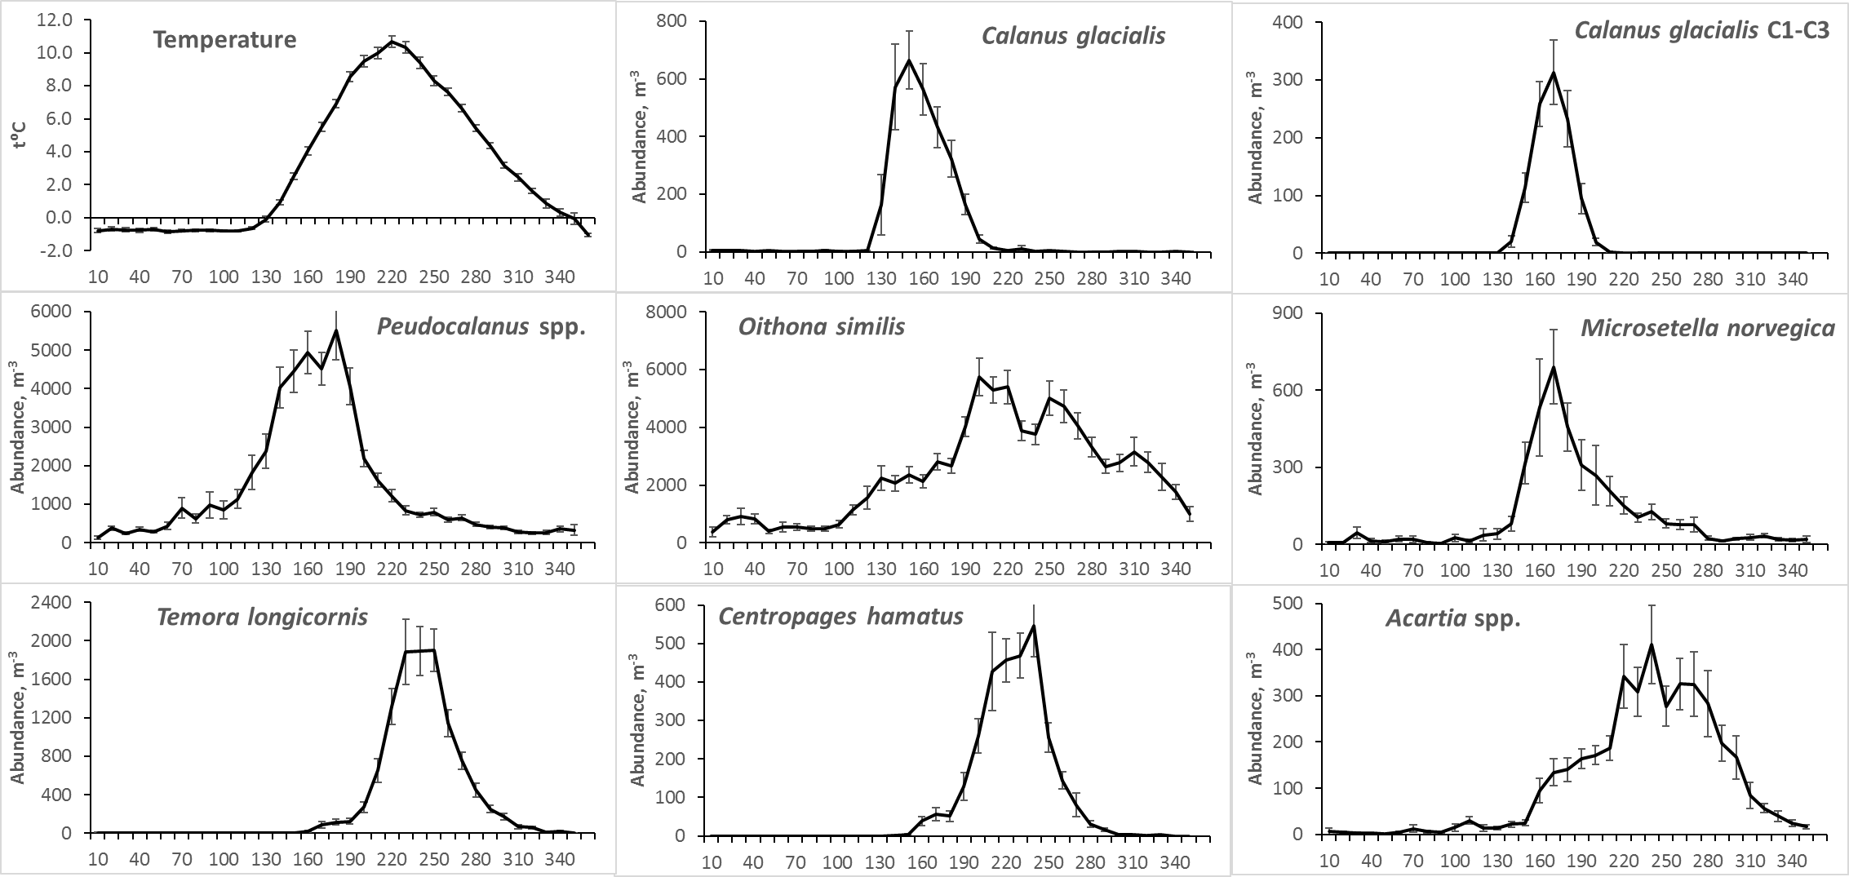

Fig. 2 Seasonal dynamics of temperature and species abundance at the D-1 station. X-axis – number of Julian day. Long-term means of total numbers for each 10-day period are shown. Error bars indicate standard errors of means.

Average dates of the key temperature thresholds and phenological events are present on the Fig. 3. The earliest of registered events in environment (Fig. 3B) was the timing of ice melt – it took place on average in the beginning of May (day 141). As it was mentioned before, spring normally started in the beginning of May according to temperature curve. However, the first key date in the seasonal temperature dynamics, that we could reliably register almost every year, was 3°C threshold (arbitrary spring beginning). The latter was normally registered a month later, normally in the beginning of June (160-th day). Summer began only 2 weeks later, on 173-th day, and finished in the middle of October (day 287).

**A**

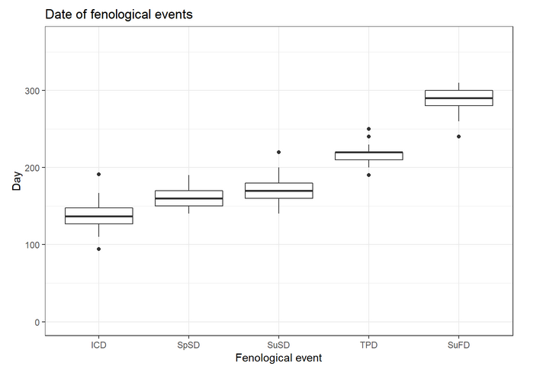

**B**

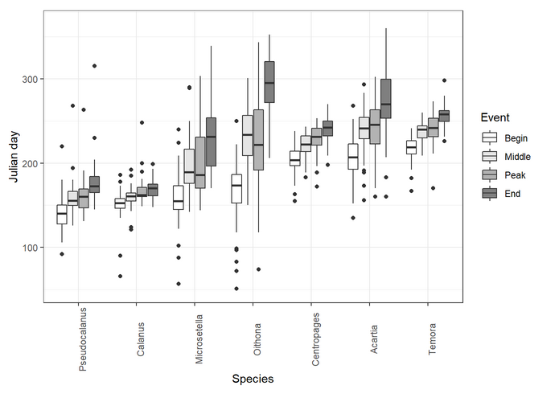

Fig. 3. Медианные значения ключевых событий во внешней среде (А) и в жизненных циклах исследуемых видов (В). Обозначения: ICD – Ice clear date; SpSD – Spring start date (the day when the water temperature overcomes 3°C); SuSD – Summer start date (the day when the water temperature overcomes 5 Celsium degrees); TPD – The date when the highest water temperaure was observed; SuFD – The date of summer end. Горизонтальная линия - медиана. Границы бокса соответствуют 1-му (нижняя) и 3-му (верхняя) квартилям (the 25th and 75th percentiles ). Усы отражают 1,5 IQR ( IQR is the inter-quartile range, or distance between the first and third quartiles).

Species were ranged according to the timing of developmental season beginning. The season of *Pseudocalanus* spp. development started the earliest (middle of May, day 140). Then followed *Calanus glacialis* that had the narrowest developmental season (period between appearance of C1 and disappearance of C3 from upper 25-meter layer). The latest season beginning was demonstrated by *Temora longicornis* (beginning of August, day 217). Narrow developmental seasons were characteristic for boreal species *T. longicornis* and *Centropages hamatus* (39 and 36 days, respectively). The widest season was observed for ubiquitous (eurybiothic) *Oithona similis* (133 days).

***Long-term dynamics: phenology timing and species abundance***

Long-term changes in phenology of the studied copepods demonstrated negative trends or were insignificant (Fig. 4). Only end of season of *Oithona similis* tended to be later, but this trend was not significant. Start of season of four species has shifted to earlier time: *Calanus glacialis* (by 26 days), *Centropages hamatus* (23 days), *Temora longicornis* (25 days) and *Microsetella norvegica* (21 days). End of season of the following species shifted to an earlier time *C. glacialis* (18 days), *Pseudocalanus* spp. (38 days) and *Acartia* spp. (30 days). Developmental season of C. *glacialis* and *T. longicornis* shifted wholly to an earlier time. (Mantel test results)

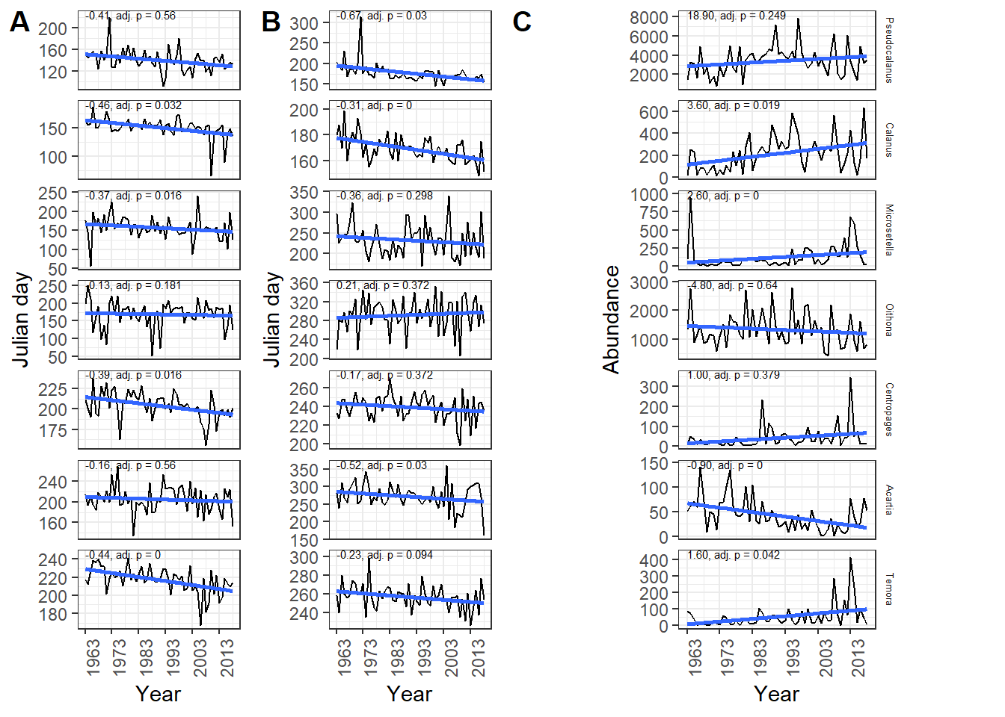

Fig. 4. Многолетние изменения сроков фенологических событий (start-of-season (A) and end-of-season (B)) в сезонной динамике исследованных видов, и динамика суммарной численности их популяций (C). Численность – в экз./м3. Прямая линия - отражает линейную модель, связывающую значение, отложенное по оси ординат со временем. Числа над линией регрессии: угловой коэффициент данной модели и уровень значимости для мантеловской корреляции (детали в Материалах и методах).

The significant interannual fluctuations were the feature of the long-term dynamics of abundance of all the studied species (Fig. 4). The minimal and maximal values differed in an order of magnitude, which was characteristic for almost all species. Substantial increase of abundance of *Calanus glacialis*, *Microsetella norvegica* and *Temora longicornis* after 1961 was revealed, in spite of large interannual fluctuations. Only numbers of *Acartia* spp. decreased significantly. No significant trends were found in the abundance dynamics of *Pseudocalanus* spp., *Centropages hamatus* and *Oithona similis*. (Mantel test results)

***Long-term dynamics: factors influencing phenology timing***

Distinct long-term tendencies were revealed in the timing of the seasonal temperature dynamics (Fig. 5). Thus, dates of spring and summer beginning demonstrated tendency to the shift to earlier time (b=-0.39 and -0.50, respectively; p<0.05). This shift amounted to about 23 for spring and 29 days for summer beginning since 1961. Another threshold, summer end date has not changed significantly. However, summer duration increased by 39 days. Timing of the seasonal temperature peak has not changed at all, in spite of pronounced fluctuations. Ice melted significantly earlier, by about 26 days towards the end of the study period. Absolute values of temperature in “spring” (May-June) increased significantly during study period by about 3°C. Increase of “summer” (July-September) temperature was insignificant (ca. 1.7°C). Climatic index NAO also demonstrated significant tendency towards increase. Trend in the dynamics of AOI was not significant.

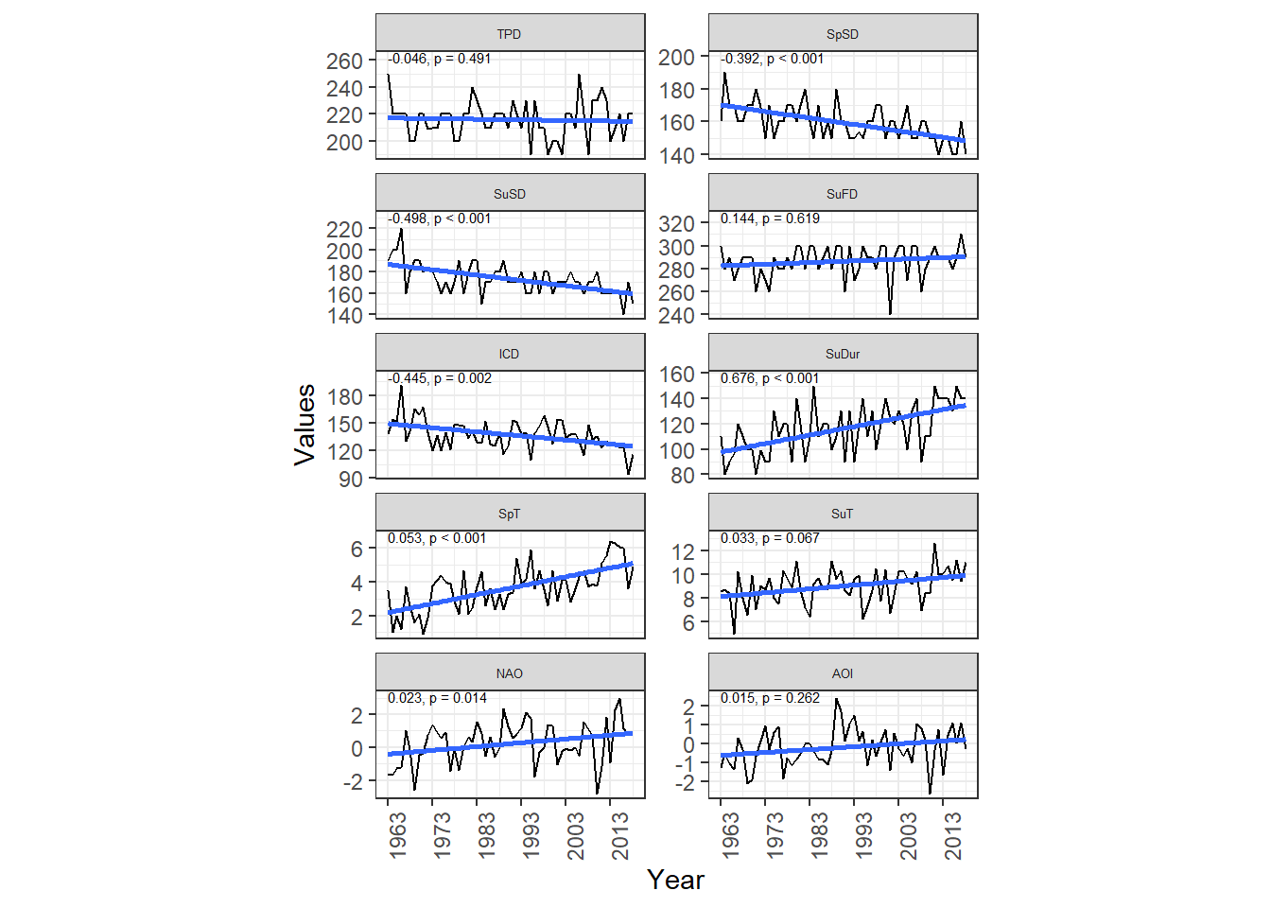

Fig. 5. Многолетние изменения сроков сезонных событий во внешней среде и некоторых абиотических переменных. TPD – Julian day when temperature maximum was observed; SpSD – Julian day when hydrological spring started (water temperature reached 3°C); SuSD – Julian day when hydrological summer started (water temperature reached 5°C); SuFD – Julian day when hydrological summer ends; SuDur – summer duration; ICD – Julian day when ice clearing was observed; SpT – Mean spring temperature; SuT – Mean summer temperature; NAO – North Atlantic oscillation index; AOI – Arctic oscillation index. Linear trends with angle coefficients and p-values are given.

Все описанные выше гидролого-климатические факторы, а также биотические характеристики (обилия видов) были включены в полную модель канонического корреспондентного анализа. После процедуры упрощения полной модели, в финальной модели осталось лишь 3 предиктора, характеризующих гидролого-климатические условия: дата начала весны в данном году (SpSD), дата схода льда в данном году (ICD) и дата окончания лета в прошлом году (SuFDPY), а также два биотических предиктора - обилие Acartia и Microsetella. Статистически значимых отличий полной и сокращенной модели выявлено не было (F=1.12, pperm=0.022).

Полученная финальная модель, была статистически значима (Таблица 2a) и (при учете всех канонических корреспондентных осей) объясняла 23.5% of total inertia. При этом из 5 возможных канонических осей статистически значимой оказалась только первая и вторая оси (Таблица 2b). На них приходилось 12 и 5.4% of total inertia, соответственно. Присутствие всех оставшихся в модели предикторов было статистически значимо (Таблица 2с)

Табл. 2. Оценка значимости модели CCA.



|  |  |  |  |  |  |  |
| --- | --- | --- | --- | --- | --- | --- |
| 1. Permutation significance test of the final CCA model | | | | | | |
| Term | df | ChiSquare | statistic | | p.value | |
| Model | 5 | 0.0029733 | 3.070672 | | 1e-04 | |
| Residual | 50 | 0.0096830 | NA | | NA | |
| 1. Permutation significance test of CCA constrained axis | | | | | | |
| term | df | ChiSquare | statistic | | p.value | |
| CCA1 | 1 | 0.0015219 | 7.8585931 | | 0.0001 | |
| CCA2 | 1 | 0.0006818 | 3.5207171 | | 0.0383 | |
| CCA3 | 1 | 0.0004448 | 2.2966440 | | 0.1714 | |
| CCA4 | 1 | 0.0002075 | 1.0715697 | | 0.7107 | |
| CCA5 | 1 | 0.0001173 | 0.6058361 | | 0.7962 | |
| Residual | 50 | 0.0096830 | NA | | NA | |
| c) Permutation significance test of each terms included in the CCA model | | | | | | |
| term | df | ChiSquare | statistic | | p.value | |
| Microsetella_N | 1 | 0.0010319 | 5.328538 | | 0.0001 | |
| SuFDPY | 1 | 0.0006538 | 3.375766 | | 0.0017 | |
| SpSD | 1 | 0.0005805 | 2.997564 | | 0.0051 | |
| Acartia_N | 1 | 0.0005305 | 2.739234 | | 0.0090 | |
| ICD | 1 | 0.0004821 | 2.489406 | | 0.0169 | |
| Residual | 50 | 0.0096830 | NA | | NA | |

На рисунке 6 приведена ординация фенологических характеристик видов в пространстве первой и второй канонических осей. Видно, что максимальные значения по первой оси приходятся на дату пика (точка 12), дату середины (10), и дату окончания сезона (11) у *Microsetella*. Все оставшиеся в модели гидролого-климатические факторы, положительно скоррелированы с первой канонической осью. Наиболее сильная корреляция наблюдается у даты схода льда и даты окончания лета в прошлом году. Это означает, что чем позднее происходит сход льда, чем позднее наступает весна и чем позднее закончилось лето в прошлом году, тем позднее происходят указанные выше фенологические события. (связь с окончанием лета в прошлом году, скорее всего, случайная)

Вместе с тем, есть ряд фенологических событий, которые, напротив, происходят раньше, если указанные гидролого-климатические события происходят позднее. Так, даты начала сезона дата середины и даты пика у *Oithona* (точки 13, 14, 16) имеют тенденцию к смещению в меньшую сторону, при увеличении значений гидролого-климатических предикторов. То есть при более позднем сходе льда, более позднем наступлении весны и более позднем окончании лета в прошлом году указанные фенологические события имеют тенденцию происходить раньше. Важно отметить, что отрицательные значения по первой канонической оси положительно коррелируют также и с обилием *Microsetella*. То есть в годы, когда обилие *Microsetella* велико, указанные фенологические показатели имеют тенденцию к смещению в большую сторону, то есть происходят позднее.

Важно подчеркнуть, что фенологические события у *Oithona* и фенологические события у Microsetella занимают диаметральные положения по ССА1, то есть чем раньше события у одного вида, тем позднее события у другого.



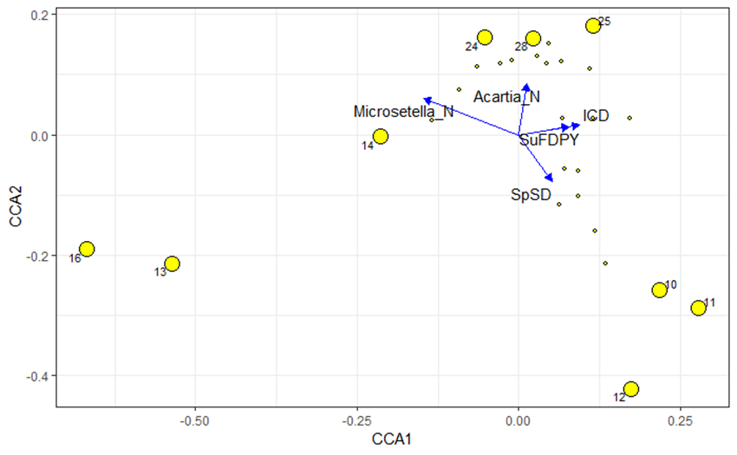

Fig. 6. Ординация фенологических характеристик видов в ограниченных осях канонического корреспондентного анализа [Ordination of phenological characteristics of species in constrained axis of CCA]. Крупные пронумерованные точки соответствуют фенологическим показателям, которые имеют значения по первой и/или второй ограниченной оси (без учета знака) за пределами 10-го или 90-го перцентилей. Стрелки обозначают предикторы, вошедшие в финальную модель.

Табл. 3. Обозначения фенологических характеристик.

| Phenological Event | Label | Phenological Event | Label |
| --- | --- | --- | --- |
| Microsetella_Middle | 10 | Oithona_Peak | 16 |
| Microsetella_End | 11 | Acartia_Peak | 24 |
| Microsetella_Peak | 12 | Temora_Begin | 25 |
| Oithona_Begin | 13 | Temora_Peak | 28 |
| Oithona_Middle | 14 |  |  |

Учитывая низкую информативность второй канонической оси, имеет смысл обсуждать лишь те характеристики, которые имеют максимальные значения по этой оси, но близкие к нулю по ССА1. Самые высокие значения по второй канонической оси имеют дата начала сезона (точка 25) и дата пика (28) *Temora*, а также дата пика *Acartia* (24). Наиболее сильно с положительными значениями этой канонической оси коррелирует высокая численность Acartia в данном году. То есть в годы, когда обилие Acartia велико, указанные фенологические события происходят позднее. Вместе с тем, вторая каноническая ось также отрицательно связана и с датой начала весны (SpSD). То есть, чем позднее начинается весна, тем раньше наступают указанные выше фенологические события. Кроме того, высокие отрицательные значения по второй оси имеют также и даты, характеризующие фенологические события у Microsetella (точки 10, 11, 12) и, отчасти, у Oithona (точки 13, 16). То есть фенологические события у данных видов наступают позднее не только в годы, когда дата начала весны смещается на более поздние сроки, но также и в годы, когда обилие Acartia невелико.

***Связь обилия вида и его фенологических показателей***

На рисунке 7 приведены диаграммы, отражающие связь обилия вида (логарифм численности) с датой начала сезона. Оценка корреляции временных рядов, отражающих динамику обилия и динамику даты начала сезона (Таблица 4), позволяет говорить лишь о двух случаях статистически значимой связи: обилие *Centropages* и *Temora* оказывается ниже при более поздних сроках начала сезона.

Table 4. Correlation between year changes in abundance and between year changes in appearance begin. Permutation p-level adjusted accordingly to Benjamini-Hochberg procedure are provided. Correlation calculation – see Methods section.



Species Correlation Adjusted p-value

Pseudocalanus -0.15 0.8467

Calanus -0.19 0.8467

Microsetella -0.41 0.4319

Oithona -0.33 0.5905

Centropages -0.67 0.0192

Acartia -0.56 0.1003

Temora -0.74 0.0070

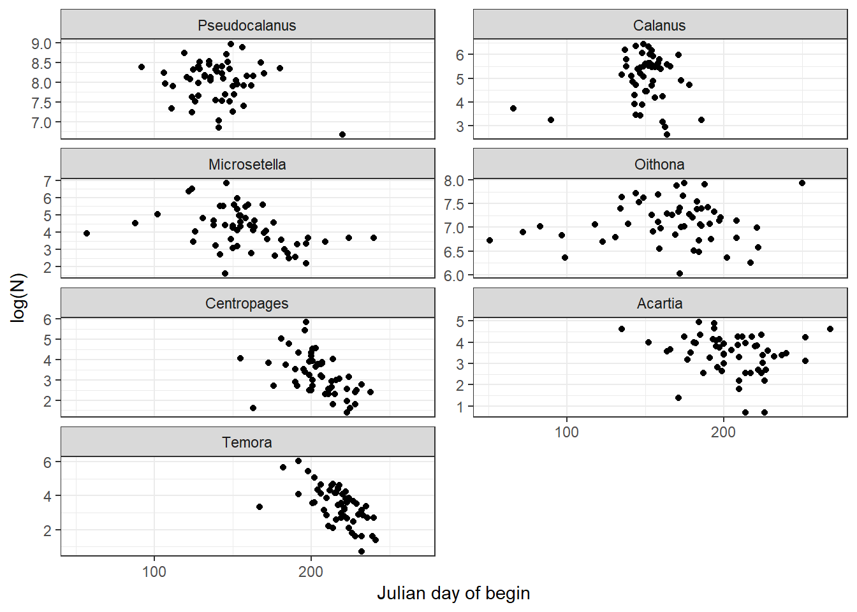

Рис. 7. Связь между обилием вида в данном году и сроками начала сезона. Каждая точка соответствует отдельному году наблюдений. По оси ОХ отложены разность между датой начала в год t и в год t−1. По оси ОУ - аналогичная разность между логарифмами обилия видов.

# Discussion

I. Особенности сезонного развития разных видов зоопланктона. Сукцессия. "Разведение" экологических ниш во времени. Виды со сходными пищевыми предпочтениями (Oithona, Microsetella и т.д.).

The main factor shaping yearly zooplankton succession appears to be the water temperature. Our results indicated that planktonic animals appear in plankton according to their temperature preferences: Arctic and boreal-Arctic species first (*Calanus glacialis* and *Pseudocalanus* spp.), then boreal (*Acartia* spp., *Temora longicornis* and *Centropages hamatus*) and ubiquitous (*Oithona* *similis* and *Microsetella norvegica*) organisms. Each species occupies its specific temporal niche, which is determined not only by temperature curve, but also by feeding preferences – each species must be synchronized normally with its food, for successful reproduction and development (Post, Forchhammer, 2008). This is especially important in Arctic, where period of rich food is very short (Falk-Petersen et al., 2009; Ji et al., 2012). Phenological shifts may lead to desynchronization of different trophic levels, or to mismatch between animals and their feeding objects (Edwards and Richardson, 2004; Atkinson et al., 2015), because rate of phenological changes at different trophic levels may differ (Thackeray, 2012). Such mismatch may lead to negative consequences for populations of planktonic animals and to communities as a whole (Edwards, Richardson, 2004; Ji et al., 2012).

Normal course of seasonal succession allows co-occuring species to reduce competition by partitioning resources through time – they occupy different temporal niches (Pau et al., 2011). Phenological shifts may result in temporal overlaps between species with similar trophic preferences and affect competitive relationships (Nakazawa, Doi, 2012; Borkman et al., 2018), for example, at our site these are ubiquitous *Oithona* *similis* and *Microsetella norvegica*, which both can feed on microzooplankton and detrital aggregates (González, Smetacek 1994; Maar et al., 2006). These two species form very high population densities at the study site (up to tens of thousands), so competition for food may be rather high. Therefore, one can expect correlation between these species’ long-term dynamics. Analysis of long-term dynamics of abundance and phenology timing confirmed this assumption (see below).

II. Причины наблюдаемых многолетних тенденций. Изменения климата (температура и сроки прогрева). Долговременные тренды и межгодовые колебания. Межвидовые взаимодействия (результаты ССА).

Significant trend in the dynamics of spring temperature (3°C) was detected at the study site, while summer temperature changed insignificantly, though slight tendency existed (ca. 0.03°C per year). These changes correlated with the global trend towards warmer Arctic – pronounced changes of temperature have been reported for many Arctic areas (ACIA, 2004; IPСС, 2012), and were higher than average for Northern Hemisphere (Davy et al., 2018). Changes of the temperature may well be the consequence of the earlier seasonal spring warming of water: beginning of the spring and summer moved to an earlier time by about 3–4 weeks at the study site. Similar trend during the last three decades was documented in different areas over the Arctic for the timing of the ice retreat (Ji et al., 2012).

Considerable change in seasonal temperature dynamics cannot but influence seasonal cycles of planktonic animals. Indeed, we detected phenological shifts in dynamics of studied species, which coincided with this shift of seasons: timing of the life-cycle events of Arctic, boreal and ubiquitous species advanced by up to a month and even more (Pseudocalanus end-of-season shifted by 38 days).

First copepodites of *Calanus glacialis* appeared 26 days earlier towards the end of the investigated period in the study area. It is reasonable to connect this shift to the advance of the seasonal water warming. However, it was shown that the start of *C. glacialis* reproduction depends more on the food availability than on the temperature (Ringuette et al., 2002). On the other hand, it is temperature that governs the ice melting and, therefore, the timing of the phytoplankton bloom. Moreover, temperature influence phytoplankton photosynthetic activity later in the year (Tilzer et al., 1986). Thus, the timing of the reproduction of *C. glacialis* depends on both food availability and temperature. The timing of *Calanus* juveniles’ disappearance also has shifted to an earlier time, but by 18 days only (compared to 26 days for appearance timing). Thus, season of active early development of C. glacialis has shifted to an earlier time and increased. One may conclude that with earlier appearance and faster development *Calanus* juveniles must leave upper layer much earlier. Moreover, as it was indicated above, spring shifted to an earlier time, and its duration decreased by 6 days. What may explain such discrepancy? *Calanus* C3 remain in the depth layer 0–25 m, but stay below 10 m depth by the end of spring (our observations), thus escaping unfavorable thermal conditions. High concentrations of chlorophyll a are observed only to 10 m depth by this time (Usov et al., 2013). So, feeding conditions below this depth are not favorable by the time C3 leave surface layer. Thus, until Calanus copepodites finally leave 0–25 m layer, they experience the deficit of food. This may be the cause of observed development prolongation. It was shown that starvation increases the developmental time of *Calanus glacialis* nauplii and may even terminate it (Daase et al., 2011). It is reasonable to expect similar effect of food shortage on copepodite stages.

It was reported about the possible mismatch between the ice melt and *Calanus glacialis* reproduction in the Beaufort Sea and Svalbard, which may have a negative effect on the success of this species (Søreide et al., 2010; Daase et al., 2013). In high Arctic, an early ice melting and intensive warming of upper water layer may cause shortening of period between ice-algae and phytoplankton blooms (Søreide et al., 2010). Данные по ледовой обстановке в районе наших исследований также указывают на смещение сроков полного очищения прибрежных районов ото льда почти на месяц на более раннее время. It may lead to discrepancy between Calanus juveniles' development and the spring peak of the phytoplankton abundance, because reaching the first feeding naupliar stage (N3) requires certain time to develop, this process may take longer than the period between the two blooms (Søreide et al., 2010). Unfortunately, we cannot either prove, or refute this for the White Sea population, since no long-term data on phytoplankton abundance are available by now. Long-term positive trend of *Calanus glacialis* abundance points out that at least at this temporal scale there is no tendency to mismatch. Our findings are also supported by the results of modeling temperature increase in Arctic (Feng et al., 2017). The authors argue that rising temperature leads to prolongation of the period of abundant phytoplankton, which leads towards increasing success of *Calanus glacialis* in Arctic Ocean. This can also be reasonable explanation of *Calanus* success in the White Sea.

Сроки появления молоди *Pseudocalanus* spp. сместились немногим меньше, чем сроки появления *Calanus* – примерно на 23 дня. Однако из-за резких колебаний показателя в начале 1970-х и в начале 1990-х изменения оказались недостоверны (см. рис. 5). Рост численности *Pseudocalanus* spp. с 1961 г. также был недостоверным и относительно небольшим (30% средней многолетней численности), по сравнению с *Calanus glacialis* численность которого выросла почти вдвое. Однако, учитывая экологическое сходство этих двух видов (сроки размножения и пищевые предпочтения в период размножения и раннего развития; Lischka. Hagen, 2007; Falk-Petersen et al., 2009), выводы можно сделать те же: колоссальное смещение во времени сроков развития этого вида не приводит к заметному trophic mismatch. Обращает на себя внимание смещение конца сезона развития *Pseudocalanus* spp. почти на полтора месяца (38 дней). Учитывая, что начало сезона сместилось всего на 23 дня, можно говорить о сокращении сезона активного развития *Pseudocalanus* spp. Отрицательный сдвиг сроков center-of-gravity для видов этого рода отмечен в центральной части Северного моря, что совпало с положительным трендом в динамике среднегодовой температуры воды на поверхности моря (Mackas et al., 2012 and references therein).

В связи с вышесказанным, можно предположить, что существует синхронизация сроков основных событий в жизненных циклах весенних холодноводных видов с изменениями в среде. Можно проследить причинно-следственную связь: ранний прогрев – раннее таяние льда – раннее развитие животных. По всей видимости, раньше развивается и фитопланктон, в результате чего имеет место синхронность изменений в планктоне. Вероятно, поэтому мы не наблюдаем негативных изменений в популяциях *Calanus* и *Pseudocalanus*.

The trends of phenology of the boreal *Centropages hamatus* and *Temora longicornis* are consistent with the changes of the seasonal cycle of temperature. Particularly, the latter is one of the main triggers of their hatching in the White Sea (Pertzova, 1990) and other areas, such as the northern Baltic Sea (Katajisto et al., 1998). The temperature increase either induces hatching (Pertzova, 1990) or shortens egg developmental time (Katajisto et al., 1998). Thus, shift of spring warming may influence the timing of hatching of these species in the White Sea. Другие бореальные виды, *Acartia* spp., не демонстрируют сдвигов начала сезона развития. Согласно нашим наблюдениям (см. рис. 2), взрослые особи *Acartia longiremis* встречаются в планктоне круглый год, причем рост численности начинается уже в марте, подо льдом. Скорее всего, это *A. longiremis*, более «морской» вид из двух, обитающих в районе работ. Это позволяет предположить, что *A. longiremis* зависит от температуры в меньшей степени, чем *Temora* и *Centropages*. Второй вид, *Acartia bifilosa*, более теплолюбивый и устойчивый к опреснению, населяет в Белом море в основном эстуарные области (Prudkovsky, 2003) и появляется в точке мониторинга позже *A. longiremis*. Более раннее развитие бореальных видов наблюдалось и в других районах Мирового Океана. Так, сроки появления в планктоне теплолюбивой *Acartia tonsa* в Narragansett Bay (West coast of USA) сместились на более раннее время за период с 1972 по 1990 гг., что совпало по времени со значительным повышением весенней температуры (Borkman et al., 2018). В центральной части Северного моря (1958–2002, 55–58°N) такой связи не обнаружено, более того, не наблюдалось и заметного тренда в динамике сроков сезонного пика численности *Acartia* spp. (Mackas et al., 2012 and references therein). Примерно в тот же период (с 1974 по 2004 гг.) сроки середины сезона (time of the passage of 50% of the annual cumulative abundance threshold), *Temora longicornis*, *Acartia* spp. и *Temora* spp.(науплии) у острова Гельголанд в Северном море сместились на сроки от 2.5 до 4 недель на более раннее время (Mackas et al., 2012). В данном случае изменения фенологии совпали с ростом среднегодовой и летней (июнь-август) температуры.

Из двух видов-эврибионтов только тренд сроков начала сезона *Microsetella norvegica* был достоверен. *Oithona similis* не демонстрировала достоверных изменений. Описанные различия можно объяснить тем, что размножение *M. norvegica*, несмотря на то, что вид круглый год присутствует в планктоне, начинается только в июне (собств. данные). В то же время, науплии *O. similis* встречаются в планктоне в течение всего года. Вероятно, среди триггеров начала активного развития этого вида температура занимает не первое место. Это косвенно подтверждается космополитическим распространением данного вида. В то же время, значительное смещение середины сезона (50%-я кумулята численности, см. выше) на более раннее время в сезонной динамике *Microsetella* spp. (15 недель!) и *Oithona* spp. (ок. 4 недель) отмечено у о. Гельголанд (Mackas et al., 2012). Эти изменения совпали с ростом среднегодовой и летней температуры. Такая же тенденция к более ранним срокам середины сезона и его начала прослеживается в динамике *Oithona* spp. в проливе Ла-Манш (Mackas et al., 2012). Похожая зависимость прослеживается и в северной части Тихого океана. Время наступления сезонного пика биомассы interzonal migrant copepod *Neocalanus plumchrus* сместилось с начала 1970-х гг. более, чем на месяц на более раннее время, что совпало с ростом весенней температуры (Mackas et al., 2012).

Как видно, в разных регионах Мирового океана и для видов с разными температурными предпочтениями прослеживается закономерность “the warmer the earlier”. Это согласуется с тенденциями, отмеченными в районе исследований, в Белом море, то есть с тенденцией к повышению весенней температуры.

Наличие или отсутствие трендов в многолетней динамике фенологических показателей не отрицает отсутствие или наличие связи на уровне межгодовых изменений. Сроки пика численности С1 *Calanus finmarchicus* in the Norwegian Sea отрицательно связаны с температурой в апреле, однако тренд не прослеживается, несмотря на его наличие в динамике апрельской температуры (Mackas et al., 2012). В той же работе приведено множество свидетельств отрицательной связи весенней температуры с фенологическими сроками самых разных видов в Северной Атлантике и Северной Пацифике. Это подтверждает закономерность “the warmer, the earlier”, упомянутую выше.

Межгодовые колебания сроков различных событий во внешней среде и в планктоне демонстрируют значительную амплитуду в Белом море. Следовательно, можно ожидать влияния первых на вторые, что подтверждают результаты канонического корреспондентного анализа. В финальную модель вошло три абиотических фактора, из которых наиболее значимыми представляются сроки схода льда и начала весны. Сроки окончания лета в прошлом году объективно могли бы оказать влияние на бореальные виды, однако такой связи не прослеживается. Вызывает также сомнение реальность положительной связи этого показателя и сроков схода льда на следующий год. Наоборот, логично было бы предположить, что позднее окончание лета приведет к большему накоплению тепла в море и к более теплой зиме и формированию более тонкого льда. Последний, соответственно, таял бы раньше. В связи с вышесказанным, данный фактор мы исключим из дальнейшего обсуждения, поскольку механизм его действия крайне сложно объяснить. Результаты CCA показали, что наиболее тесно со сроками схода льда связаны сроки середины и окончания сезона *Microsetella* и начала сезона и пика численности Oithona. Причем, в первом случае связь положительна, а во втором отрицательна. Поведение молоди *Microsetella* вполне можно объяснить более ранними процессами в пелагиали в годы с ранним сходом льда. Однако следует отметить относительно слабую связь сроков схода льда и начала весны. Причина, возможно, кроется в том, что прогрев воды зависит не только от таяния льда – важную роль играет ход температуры воздуха и ветровая нагрузка после схода льда (…). То же самое можно сказать и о сроках цветения фитопланктона. Earlier ice retreat does not necessarily mean earlier phytoplankton bloom. In fact, the opposite relationship exists in the southeastern Bering Sea where winters with no ice or early ice retreat have a delayed spring bloom whereas late ice retreat leads to an early, ice-associated bloom (Hunt et al., 2002). В этой работе показано, что ранний сход льда или его отсутствие способствует раннему проникновению ветрового перемешивания в водную толщу, еще до установления оптимального для фитопланктона режима освещения. Это приводит к отсрочке весеннего цветения относительно годов с поздним таянием льда. Если при этом температура воздуха была низкой, могут сместиться также сроки гидрологических сезонов. Авторам приходилось часто наблюдать снижение температуры воздуха весной в районе исследований, которая приводила к кратковременному охлаждению водной толщи. Если при этом имело место усиление ветра, снижение температуры продолжалось относительно долго. С этой точки зрения объяснима отрицательная связь фенологии *Oithona* и сроков схода льда.

В то же время, сроки событий в сезонных циклах *Oithona* и *Microsetella* колеблются в противофазе: ранние сроки первой соответствуют поздним срокам второй, и наоборот. Эта связь согласуется с тем, что эти два вида имеют сходные пищевые предпочтения (González, Smetacek 1994; Maar et al., 2006). Причем, пересечение трофических ниш усугубляется высокими численностями этих двух видов в районе исследований и значительным пересечением временных ниш (см. рис. 2). По всей видимости, межвидовые взаимодействия играют важную роль в сезонной динамике этих двух видов. Следует также заметить, что сроки фенологических событий в сезонном цикле *Microsetella* отрицательно связаны с ее численностью в этот год. То есть, чем раньше начинается сезон развития этого вида, тем ниже его численность. Вероятно, получая преимущество раннего развития, *Microsetella* не успевает достичь высоких значений численности до массового развития конкурента, *Oithona similis*.

События, связанные с осью CCA2 я не стал бы рассматривать, если только не найдется разумного объяснения.

Межвидовыми взаимодействиями можно объяснить также связь между численностью *Acartia* spp. и сроками начала сезона и пика численности *Temora longicornis*. Чем больше обилие первого вида, тем позже сроки событий в динамике *Temora*. При этом сроки пика численности *Acartia* смещаются согласованно со сроками *Temora*. Получается, что чем больше *Acartia* и позже она достигает пика обилия, тем позже развивается *Temora*. Это можно объяснить так же, как и взаимосвязь видов-эврибионтов, перекрыванием трофических ниш – оба вида имеют сходные пищевые предпочтения (Martynova et al., 2009; Martynova et al., 2011).

Таким образом, межгодовые колебания сроков фенологических событий бореальных и эврибионтных видов в значительной степени определяются межвидовыми взаимодействиями. Однако климатические изменения также играют определенную роль. Так, сроки схода льда могут влиять на сроки событий в сезонных циклах эврибионтов, несмотря на то, что они практически не влияют на сроки весеннего потепления.

III. Последствия фенологических сдвигов. Trophic mismatch – потенциально отрицательное влияние на обилие. Межвидовые взаимодействия (перекрывание ниш – Oithona-Microsetella, кратко). Как животные справляются с "Trophic mismatch"? Устойчивость (resilience) отдельных видов и сообществ в целом. Сохранение синхронизации всей экосистемы за счет смещения на всех трофических уровнях? Способность многих животных переключаться на другие пищевые объекты, или потенциальная всеядность (Kiørboe, 2011; Benedetti et al., 2016; Brun et al., 2017). Последствия смещения временных ниш, их перекрытия (если есть) - тот же mismatch, только между конкурентами. Влияние временных сдвигов на показатели обилия (Richardson 2008, Soreide et al. 2010, Edwards and Richardson 2004).

Наиболее широко обсуждаемое последствие фенологических сдвигов – trophic mismatch, который отрицательно влияет на популяции соответствующих видов. It was reported about the possible mismatch between the ice melt and *Calanus glacialis* reproduction in the Beaufort Sea and Svalbard, which may have a negative effect on the success of this species (Søreide et al., 2010; Daase et al., 2013). In high Arctic, an early ice melting and intensive warming of upper water layer may cause shortening of period between ice-algae and phytoplankton blooms (Søreide et al., 2010). It may lead to discrepancy between *Calanus* juveniles' development and the spring peak of the phytoplankton abundance, because reaching the first feeding naupliar stage (NIII) requires certain time to develop, this process may take longer than the period between the two blooms (Søreide et al., 2010). Unfortunately, we cannot either prove, or refute this for the White Sea population, since no long-term data on phytoplankton abundance are available by now. However, long-term positive trend of Calanus glacialis abundance points out that at least at this temporal scale there is no tendency to mismatch. Одной из причин такой устойчивости к изменениям фенологии может быть потенциальная эврифагия (Levinsen et al., 2000; Turner et al., 2001) и способность переключаться на другие пищевые объекты в условиях недостатка пищи (Saiz, Calbet, 2010), что особенно важно для видов, использующих относительно узкий весенний пик цветения. То же самое можно сказать о *Pseudocalanus* spp., которые очень похожи на *C. glacialis* в весенней части своего сезонного цикла развития в районе исследований (Prygunkova, 1974); к тому же, по крайней мере один из двух видов этого рода, *P. minutus*, оппортунист по своим пищевым предпочтениям (Lischka, Hagen, 2007).

Лишь в двух случаях фенологические сдвиги связаны с изменением численности – в динамике бореальных теплолюбивых видов *Centropages* and *Temora*. Определенная тенденция к такой связи прослеживается и в динамике численности бореальной *Acartia*. Во всех случаях связь отрицательна, то есть раннее начало сезона положительно влияет на численность видов. Следует вспомнить также, что конец сезона развития *Centropages* and *Temora* достоверно не сместился за период наблюдений, то есть сезон стал несколько длиннее. Можно предположить, что при раннем развитии данные виды получают преимущество в использовании пищевых ресурсов, в том числе и за счет увеличения продолжительности периода активности, что неизбежно положительно сказывается на успехе популяции (…).

Несмотря на значительные сдвиги сроков ключевых событий в жизненных циклах почти всех исследованных видов, лишь малая их часть демонстрирует связь между этими сроками и численностью. Тому может быть несколько объяснений. Во-первых, потенциальная эврифагия практически всех планктонных копепод, обитающих в Белом море, о чем говорилось выше. Во-вторых, как показали некоторые исследования, десинхронизация "хищника" и "жертвы" в сезонном цикле далеко не всегда должна влиять на "успех" первого, так как большее значение приобретают другие факторы – например, food quantity, high food baseline levels, turnover rates and prolonged seasonal availability (Atkinson et al., 2015). Те же авторы утверждают также, что теория "trophic mismatch" более применима к организмам с узкими пищевыми предпочтениями (видам-специалистам), каковых, как мы выяснили, не так много в Белом море.

Проведенная нами работа указывает на крайне высокое значение трофических связей в планктонных сообществах. Это и отношения потребитель – пищевой объект, и конкурентные взаимоотношения между видами со сходными пищевыми предпочтениями (*Oithona – Microsetella, Acartia – Temora*). Таким образом, помимо изменений во внешней среде, для формирования сезонных циклов развития планктонных животных важна также роль биотических взаимодействий.

V. Что дальше?

# Acknowledgments

We would like to express our gratitude to all the people who took part in monitoring since 1957, especially to Dr. Regina V. Prygunkova, who kept running this program for almost 30 years and summarized the plankton data from 1960 to 1995. We are also grateful to oceanologist Alexey I. Babkov (worked in 1973–1995), who summarized the hydrological data of monitoring. Our thanks go to other participants of the program and to the captains and crews of the research vessels. This research is supported by the ongoing Basic Research Program of the Russian Academy of Sciences "The fauna of the White Sea and adjacent basins: adaptive traits of organisms and populations under the influence of the climate change" (reg. No АААА-А17-117021300219-7).

# References

ACIA (2004) Impacts of a Warming Arctic: Arctic Climate Impact Assessment. ACIA Overview report. Cambridge University Press.

Arendt KE, Juul-Pedersen T, Mortensen J, Blicher ME, Rysgaard S (2012) A 5-year study of seasonal patterns in mesozooplankton community structure in a sub-Arctic fjord reveals dominance of Microsetella norvegica (Crustacea, Copepoda), J Plankton Res 35: 105–120, https://doi.org/10.1093/plankt/fbs087

Atkinson A, Harmer RA, Widdicombe CE, McEvoy AJ, Smyth TJ, Cummings DG, Somerfield PJ, Maud JL, McConville K (2015) Questioning the role of phenology shifts and trophic mismatching in a planktonic food web. Prog Oceanogr 137: 498–512. https://doi.org/10.1016/j.pocean.2015.04.023

Babkov AI (1982) The brief hydrological characteristic of Chupa inlet, the White Sea. Explorations of the fauna of the seas 27(35): 3–16. [in Russian]

Babkov AI (1985) About the principles of determination of hydrological seasons (by the example of Chupa inlet, the White Sea. Explorations of the fauna of the seas 31(39): 84–88. [in Russian]

Bates DM, Chambers JM (1992) Nonlinear models. Chapter 10 of: Statistical Models. S. J. M. Chambers and T. J. Hastie, Eds., Wadsworth & Brooks/Cole.

Batten SD, Mackas DL (2009) Shortened duration of the annual *Neocalanus plumchrus* biomass peak in the Northeast Pacific. Mar Ecol Prog Ser 393: 189–198.

Beaugrand G, Kirby RR (2018) How Do Marine Pelagic Species Respond to Climate Change? Theories and Observations. Annu Rev Mar Sci 10: 15.1–15.29. <https://doi.org/10.1146/annurev-marine-121916-063304>

Benjamini Y, Hochberg Y (1995) Controlling the false discovery rate: a practical and powerful approach to multiple testing. Journal of the Royal statistical society: series B (Methodological) 57: 289–300.

Berger V, Dahle S, Galaktionov K, Kosobokova X, Naumov A, Rat'kova T, Savinov V, Savinova T (2001) White Sea. Ecology and Environment. Derzavets Publisher, St.-Petersburg, Tromsø.

Bogorov VG (1941) Diel vertical distribution of zooplankton in the polar conditions (in the White Sea). Transactions of The Polar Institute of Marine Fisheries and Oceanography, Murmansk 7: 287–311.

Bonnet D, Harris RP, Yebra L, Guilhaumon F, Conway DVP, Hirst AG (2009) Temperature effects on *Calanus helgolandicus* (Copepoda: Calanoida) development time and egg production. J Plankton Res 31: 31–44. <https://doi.org/10.1093/plankt/fbn099>

Borkman DG, Fofonoff P, Smayda TJ, Turner JT (2018) Changing *Acartia* spp. phenology and abundance during a warming period in Narragansett Bay, Rhode Island, USA: 1972–1990. J Plankton Res 40: 580–594. https://doi.org/10.1093/plankt/fby029

Box GEP, Jenkins GW (1976) Time Series Analysis: Forecasting and Control. CA: Holden-Day, San Francisco.

Carton JA*,* Ding Y*,* ArrigoKR(2015)The seasonal cycle of the Arctic Ocean under climate change. Geophys Res Lett 42:7681*–*7686. <https://doi.org/10.1002/2015GL064514>

Castellani C, Robinson C, Smith T, Lampitt RS (2005) Temperature affects respiration rate of Oithona similis. Mar Ecol Prog Ser 285: 129–135. <https://doi.org/10.3354/meps285129>

Clarke KR, Gorley RN (2006) PRIMER v6: User Manual/Tutorial. Primer-E Ltd., Plymouth.

Corkett CJ, McLaren IA, Sevigny JM (1986) The rearing of the marine calanoid copepods *Calanus finmarchicus* (Gunnerus), *C. glacialis* Jaschnov and *C. hyperboreus* Kroyer with comment on the equiproportional rule. Syllogeus 58, The National Museum of Natural Sciences, Ottawa: 539–546.

Daase M, Søreide J, Martynova D (2011) Effects of food quality and food concentration on naupliar development of *Calanus glacialis* at sub-zero temperatures. Mar Ecol Prog Ser 429: 111–124. https://doi.org/10.3354/meps09075

Daase M, Falk-Petersen S, Varpe Ø, Darnis G, Søreide JE, Wold A, Leu E, Berge J, Philippe B, Fortierc L (2013) Timing of reproductive events in the marine copepod *Calanus glacialis*: a pan-Arctic perspective. Can J Fish Aquat Sci 70: 871–884. https://doi.org/10.1139/cjfas-2012-0401

Danielsdottir MG, Brett MT, Arhonditsis GB (2007) Phytoplankton food quality control of planktonic food web processes. Hydrobiologia 589: 29–41. <https://doi.org/10.1007/s10750-007-0714-6>

Davy R, Chen L, Hanna E (2018) Arctic amplification metrics. Int J Climatol 38: 4384–4394. https://doi.org/10.1002/joc.5675

Devreker D, Souissi S, Forget-Leray J, Leboulenger F (2007) Effects of salinity and temperature on the post-embryonic development of *Eurytemora affinis* (Copepoda; Calanoida) from the Seine estuary: a laboratory study. J Plankton Res 29 (suppl 1): i117–i133. https://doi.org/10.1093/plankt/fbl071

Edwards M, Richardson AJ (2004) Impact of climate change on marine pelagic phenology and trophic mismatch. Nature 430: 881–884. https:// doi.org/10.1038/nature02808

Eilertsen HC, Sandberg S, Tøllefsen H (1995) Photoperiodic control of diatom spore growth; a theory to explain the onset of phytoplankton blooms. Mar Ecol Prog Ser 116: 303–307.

Engel M (2005) Calanoid copepod resting eggs – a safeguard against adverse environmental conditions in the German Bight and the Kara Sea? Berichte zur Polar- und Meeresforschung 508: 1–108.

Falk-Petersen, S., Mayzaud, P., Kattner, G., & Sargent, J. R. (2009). Lipids and life strategy of Arctic *Calanus*. Mar Biol Res 5: 18–39. https://doi.org/10.1080/ 17451000802512267

Feng Z, Ji R, Ashjian C, Campbell R, Zhang J. (2018) Biogeographic responses of the copepod *Calanus glacialis* to a changing Arctic marine environment. Glob Change Biol 24: e159–e170. https://doi.org/10.1111/gcb.13890

Filatov NN, Pozdnyakov DV, Johannessen OM, Petterson LH, Bobylev LP (2005) White Sea. Its Marine Environment and Ecosystem Dynamics Influenced by Global Change. Springer-Praxis Publishing, Chichester.

Gillooly JF (2000) Effect of body size and temperature on generation time in zooplankton. J Plankton Res 22: 241–251. <https://doi.org/10.1093/plankt/22.2.241>

Golyandina N, Osipov E (2007) The “Caterpillar” – SSA method for analysis of time series with missing values. Journal of Statistical Planning and Inference 137: 2642–2653. https://doi.org/10.1016/j.jspi.2006.05.014

Golyandina N, Zhigljavsky A (2013) Singular Spectrum Analysis for time series. Springer Science & Business Media.

Golyandina N, Korobeynikov A (2014) Basic Singular Spectrum Analysis and Forecasting with R. Computational Statistics and Data Analysis 71: 934-954. <https://doi.org/10.1016/j.csda.2013.04.009>

Gonzalez HE, Smetacek М (1994) The possible role of the cyclopoid copepod Oithona in retarding vertical flux of zooplankton faecal material. Mar Ecol Prog Ser 113: 233-246.

Green, E. P. Dagg, M. J. (1997). Mesozooplankton associations with medium to large marine snow aggregates in the northern Gulf of Mexico. J Plankton Res 19: 435–447.

Greve W, Reiners F, Nast J, Hoffmann S (2004) Helgoland Roads meso- and macrozooplankton time-series 1974 to 2004: lessons from 30 years of single spot, high frequency sampling at the only off-shore island of the North Sea. Helgol Mar Res 58: 274–288.

https://doi.org/10.1007/s10152-004-0191-5

Harris RP, Wiebe PH, Lenz J, Skjoldal H-R, Huntley M (eds) (2000) ICES Zooplankton Methodology Manual. Academic Press, London.

Hays GC, Carr MR, Taylor AH (1993) The relationship between Gulf Stream position and copepod abundance derived from the Continuous Plankton Recorder Survey: separating biological signal from sampling noise. J Plankton Res 15: 1359–1373. https://doi.org/ 10.1093/plankt/15.12.1359

Hirche H-J (1987) Temperature and plankton. II. Effect on respiration and swimming activity in copepods from the Greenland Sea. Mar Biol 94: 347–356. https://doi.org/ 10.1007/BF00428240

Hunt GL Jr, Stabeno P, Walters G, Sinclair E, Brodeur RD, Napp JM, Bond NA (2002) Climate change and control of the southeastern Bering Sea pelagic ecosystem. Deep Sea Research Part II: Topical Studies in Oceanography 49: 5821–5853. https://doi.org/10.1016/S0967-0645(02)00321-1

Hurrell JW (1995) Decadal trends in the North Atlantic Oscillation and relationships to regional temperature and precipitation. Science, 269: 676–679.

IPCC (2007) Climate Change 2007. The Physical Science Basis. Working Group I, Contribution to the Fourth Assessment Report of the IPCC Intergovernmental Panel on Climate Change. Cambridge University Press, Cambridge.

IPCC (2013): Climate Change 2013: The Physical Science Basis. Contribution of Working Group I to the Fifth Assessment Report of the Intergovernmental Panel on Climate Change. Cambridge University Press, Cambridge.

Ji R, Edwards M, Mackas DL, Runge JA, Thomas AC (2010) Marine plankton phenology and life history in a changing climate: current research and future directions. J Plankton Res 32: 1355–1368. <https://doi.org/10.1093/plankt/fbq062>

Ji R, Jin M, Varpe Ø (2012) Sea ice phenology and timing of primary production pulses in the Arctic Ocean. Glob Change Biol 19: 734–741. https://doi.org/10.1111/gcb.12074

Katajisto T, Viitasalo M, Koski M (1998) Seasonal occurrence and hatching of calanoid eggs in sediments of the northern Baltic Sea. Mar Ecol Prog Ser 163: 133–143.

Katajisto T (2006) Benthic resting eggs in the life cycles of calanoid copepods in the northern Baltic Sea. W. & A. de Nottbeck Foundation Science Report 29: 1–46.

Koski M, Kuosa H (1999) The effect of temperature, food concentration and female size on the egg production of the planktonic copepod *Acartia bifilosa*. J Plankton Res 21: 1779–1789. <https://doi.org/10.1093/plankt/21.9.1779>

Koski M, Kiørboe T, Takahashi K (2005) Benthic life in the pelagic: Aggregate encounter and degradation rates by pelagic harpacticoid copepods. Limnol Oceanogr 50: 1254–1263. https://doi.org/10.4319/lo.2005.50.4.1254

Kosobokova KN (1999) The reproductive cycle and life history of the Arctic copepod *Calanus glacialis* in the White Sea. Polar Biol 22: 254–263. https://doi.org/10.1007/ s003000050418

Kosobokova KN, Rat’kova TN, Sazhin AF (2003) Zooplankton in the ice-covered Chupa Inlet (White Sea) in the early spring of 2002. Oceanology 43: 694–703.

Kwasniewski S, Walkusz W, Cottier FR, Leu E (2013) Mesozooplankton dynamics in relation to food availability during spring and early summer in a high latitude glaciated fjord (Kongsfjorden), with focus on *Calanus*. J Mar Syst 111: 83–96. <https://doi.org/10.1016/j.jmarsys.2012.09.012>

Legendre P, Legendre L (2012) Numerical Ecology. Elsevier, Third English edition.

Levinsen H, Turner JT, Nielsen TG, Hansen BW (2000) On the trophic coupling between protists and copepods in arctic marine ecosystems. Mar Ecol Prog Ser 204: 65–77. https://doi.org/10.3354/meps204065

Light B, Grenfell TC, Perovich DK (2008) Transmission and absorption of solar radiation by Arctic sea ice during the melt season. J Geophys Res 113: C03023. <http://dx.doi.org/10.1029/2006JC003977>

Lischka S, Hagen W (2007) Seasonal lipid dynamics of the copepods Pseudocalanus minutus

(Calanoida) and Oithona similis (Cyclopoida) in the Arctic Kongsfjorden (Svalbard). Mar Biol 150: 443–454. https://doi.org/10.1007/s00227-006-0359-4

Maar M., Visser A.W., Nielsen T.G., Stips A., Saito H. (2006). Turbulence and feeding behaviour affect the vertical distributions of *Oithona similis* and *Microsetella norwegica*. Mar Ecol Prog Ser 313, 157–172.

Mackas DL, Goldblatt R, Lewis AG (1998) Interdecadal variation in developmental timing of *Neocalanus plumchrus* populations at Ocean Station P in the subarctic North Pacific. Can J Fish Aquat Sci 55: 1878-1893. <https://doi.org/10.1139/f98-080>

D.L. Mackas a,⇑, W. Greve b, M. Edwards c, S. Chiba d, K. Tadokoro e, D. Eloire f, M.G. Mazzocchi g, S. Batten h, A.J. Richardson i,j, C. Johnson k, E. Head k, A. Conversi l, T. Peluso Changing zooplankton seasonality in a changing ocean: Comparing time series of zooplankton phenology. Progress in Oceanography 97–100: 31–62. https://doi.org/ 10.1016/j.pocean.2011.11.005

Markhaseva EL, Abramova AA, Mingazov ND (2012) *Pseudocalanus acuspes* (Crustacea, Copepoda) from the White Sea. Proceedings of the Zoological Institute RAS 316 (1): 57–70.

Martynova DM, Graeve M, Bathmann UV (2009) Adaptation strategies of copepods (superfamily Centropagoidea) in the White Sea (66°N). Polar Biol 32: 133–146. https://doi.org/10.1007/s00300-008-0513-1

Martynova DM, Kazus NA, Bathmann UV, Graeve M, Sukhotin AA (2011) Seasonal abundance and feeding patterns of copepods *Temora longicornis*, *Centropages hamatus* and *Acartia* spp. in the White Sea (66°N). Polar Biol 34: 1175–1195. https://doi.org/ 10.1007/s00300-011-0980-7

McLaren, I. A., Sevigny, J. M., & Corkett, C. J. (1988). Body sizes, development rates, and genome sizes among *Calanus* species. Hydrobiologia 167: 275–284. <https://doi.org/10.1007/BF00026315>

Nakazawa T, Doi H (2012) A perspective on match/mismatch of phenology in community contexts. Oikos 121: 489–495. doi:10.1111/j.1600-0706.2011.20171.x

Norrbin F (1991) Gonad maturation as an indication of seasonal cycles for several species of small copepods in the Barents Sea. Polar Res 10: 421–432. https://doi.org/10.1111/ j.1751-8369.1991.tb00663.x

Oksanen J, Guillaume Blanchet F., Friendly M, Kindt R, Legendre P, McGlinn D, Minchin PR, O’Hara RB, Simpson GL, Solymos P, Stevens MHH, Szoecs E Wagner H (2019) Vegan: Community Ecology Package. R package version 2.5-4. <https://CRAN.R-project.org/package=vegan>

Pau S., Wolkovich EM, Cook BI, Davies TJ, Kraft NJB, Bolmgren K, Betancourt JL, Cleland EE (2011) Predicting phenology by integrating ecology, evolution and climate science. Global Change Biology17: 3633–3643. https://doi.org/10.1111/j.1365-2486.2011.02515.x

Paffenhöfer GA (1993) On the ecology of marine cyclopoid copepods (Crustacea, Copepoda). J Plankton Res 15: 37–55. https://doi.org/10.1093/plankt/15.1.37

Pertzova, NM (1971) On the quantitative vertical distribution of the zooplankton in Kandalaksha Bay of the White Sea. Integrated investigations of the ocean resources. 2-nd issue. Moscow University Publ., Moscow, pp 153–162.

Pertzova, NM (1974) Life cycle and ecology of warm-water copepod Centropages hamatus in the White Sea. Zoologicheskii Zhurnal 53: 1013–1022. (in Russian).Pertsova NM (1980) Distribution of the zooplankton in the Basin and Kandalaksha Bay of the White Sea. Transactions of the White Sea Biological Station of the Moscow University 5: 49–68. [in Russian]

Pertzova NM (1990) Ecology of the boreal copepods *Centropages hamatus* Lilljeborg and *Temora longicornis* Müller in the White Sea and within the range. In Matekin PV (ed), Biological resources of the White Sea. Moscow University Publ., Moscow, pp 80–92. [in Russian]

Pertsova NM, Kosobokova KN (2010) Interannual and seasonal variation of the population structure, abundance, and biomass of the arctic copepod *Calanus glacialis* in the White Sea. Oceanology 50: 531−541.

Post E, Forchhammer MC (2008) Climate change reduces reproductive success of an Arctic herbivore through trophic mismatch. Philos. Trans. R. Soc. B Biol. Sci. 363: 2367–2373.

Primakov IM (2005) The impact of hydro-meteorological conditions on primary production. Zoological Sessions. Annual Reports 308: 83–90.

Prudkovsky A (2003) Life cycle of *Acartia bifilosa* (Copepoda, Calanoida) in the White Sea (Chernorechenskaya Inlet, Kandalaksha Bay). Proc. of the White Sea Biological Station of the Moscow State University, 9: 164–168. [in Russian]

Prygunkova RV (1974) Some peculiarities of seasonal development of zooplankton in Chupa Inlet of the White Sea. Explorations of the fauna of the seas 13(21): 4–55. [in Russian]

Pyper BJ, Peterman RM (1998) Comparison of methods to account for autocorrelation in correlation analyses of fish data. Can J Fish Aquat Sci 55, 2127–2140. https://doi.org/ 10.1139/f98-104

Quenouille NH (1952) Associated Measurements. Butterworths, London. (есть ли в новом варианте?)

Quinn GP, Keough MJ (2002) Experimental design and data analysis for biologists. Cambridge University Press.

R Core Team (2019) R: A language and environment for statistical computing. R Foundation for Statistical Computing, Vienna, Austria. URL https://www.R-project.org/.

Richardson AJ (2008) In hot water: zooplankton and climate change. ICES J Mar Sci 65: 279–295. https://doi.org/10.1093/icesjms/fsn028

Ringuette M, Fortiera L, Fortier M, Runge JA, Bélanger S, Larouche P, Weslawski J-M, Kwasniewski S (2002) Advanced recruitment and accelerated population development in Arctic calanoid copepods of the North Water. Deep-Sea Res II 49: 5081–5099. <https://doi.org/10.1016/S0967-0645(02)00179-0>

Royama T (1981) Fundamental concepts and methodology for the analysis of animal population dynamics, with particular reference to univoltine species. Ecological Monographs, 51(4), 473-493.

Royama T (1992) Analytical Population Dynamics. Chapman & Hall, London.

Rusanova MN, Khlebovich VV (1967) About the influence of anomalous conditions in 1965 – 1966 on the fauna of the White Sea. Oceanology, 7: 164–167. [in Russian]

Saiz E, Calbet A (2011) Copepod feeding in the ocean: scaling patterns, composition of their diet and the bias of estimates due to microzooplankton grazing during incubations. Hydrobiologia 666: 181–196. https://doi.org/10.1007/s10750-010-0421-6

Sokal RR, Rohlf FJ (1995) Biometry. The principles and practice of statistics in biological research, 3-rd ed. W. H. Freeman, New-York.

Søreide JE, Leu E, Berge J, Graeve M, Falk-Petersen S (2010) Timing of blooms, algal food quality and *Calanus glacialis* reproduction and growth in a changing Arctic. Global Change Biol 16: 3154–3163. <https://doi.org/10.1111/j.1365-2486.2010.02175.x>

Tenth report of the joint panel on oceanographic tables and standards. UNESCO Technical Papers in Marine Science 36 (1981).

Ter Braak CJF (1986) Canonical Correspondence Analysis: a new eigenvector technique for multivariate direct gradient analysis. Ecology 67: 1167–1179. https://doi.org/10.2307/1938672

Thackeray SJ (2012). Mismatch revisited: What is trophic mismatching from the perspective of the plankton? J Plankton Res 34: 1001–1010. https://doi.org/10.1093/plankt/fbs066

Thompson DWJ, Wallace JM (1998). The Arctic oscillations signature in the wintertime geopotential height and temperature fields. Geophysical Research Letters 25: 1297–1300. https://doi.org/10.1029/98GL00950

Tilzer MM, Elbrachter M, Gieskes WW, Beese B (1986) Light-temperature interactions in the control of photosynthesis in Antarctic phytoplankton. Polar Biol 5: 105–111. <https://doi.org/10.1007/BF00443382>

Tourangeau S, Runge JA (1991). Reproduction of *Calanus glacialis* under ice in spring in southeastern Hudson Bay, Canada. Mar Biol 108: 227–233. https://doi.org/ 10.1007/BF01344337

Troshkov VA, Slonova SA (2000) Zooplankton of the White Sea and its role in the feeding of the White Sea herring. Biological resources of the coastal area of Russian Arctic*.* Symposium materials. VNIRO Publishers, Moscow: 150–164. [in Russian]

Turner JT, Levinsen H, Nielsen TG, Hansen BW (2001) Zooplankton feeding ecology: grazing on phytoplankton and predation on protozoans by copepod and barnacle nauplii in Disko Bay, West Greenland. Mar Ecol Prog Ser 221: 209–219. https://doi.org/ 10.3354/meps221209

Usov NV (2011) Zooplankton dynamics during winter in ice-covered sea by the example of coastal zone of the White Sea. Bulletin of Saint-Petersburg University (Series 3, Biology) 3: 3−14. [in Russian]

Usov N, Kutcheva I, Primakov I, Martynova D (2013) Every species is good in its season: Do the shifts in the annual temperature dynamics affect the phenology of the zooplankton species in the White Sea? Hydrobiologia 706: 11–33. https://doi.org/10.1007/s10750-012-1435-z

Wassmann P, Duarte CM, Agusti S, Sejr MK (2011) Footprints of climate change in the Arctic marine ecosystem. Global Change Biol 17: 1235–1249. <https://doi.org/10.1111/j.1365-2486.2010.02311.x>

Weijerman M, Lindeboom H, Zuur AF (2005). Regime shifts in marine ecosystems of the North Sea and Wadden Sea. Mar. Ecol. Prog. Ser. 298: 21–39. https://doi.org/10.3354/meps298021

Zubakha MA, Usov NV (2004) Optimum temperatures for common zooplankton species in the White Sea. Russian Journal of Marine Biology 30: 293–297. https://doi.org/ 10.1023/B:RUMB.0000046547.26708.3e

Zhang J, Ashjian C, Campbell R, Spitz YH, Steele M, Hill V (2015) The influence of sea ice and snow cover and nutrient availability on the formation of massive under-ice phytoplankton blooms in the Chukchi Sea. Deep Sea Res II 118: 122–135. https://doi.org/10.1016/ j.dsr2.2015.02.008